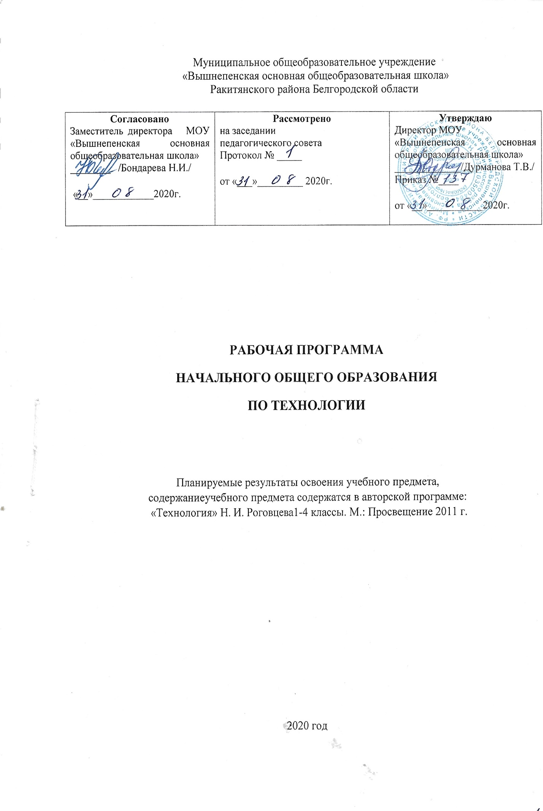

1. **ПЛАНИРУЕМЫЕ РЕЗУЛЬТАТЫ ОСВОЕНИЯ УЧЕБНОГО ПРЕДМЕТА**

ЛИЧНОСТНЫЕ РЕЗУЛЬТАТЫ:

1. Воспитание патриотизма, чувства гордости за свою Родину, россий­ский народ и историю России.

1. Формирование целостного, социально ориентированного взгляда на мир в его органичном единстве и разнообразии природы, народов, культур и религий.
2. Формирование уважительного отношения к иному мнению, истории и культуре других народов.
3. Принятие и освоение социальной роли обучающегося, развитие мо­тивов учебной деятельности и формирование личностного смысла учения.
4. Развитие самостоятельности и личной ответственности за свои по­ступки, в том числе в информационной деятельности, на основе пред­ставлений о нравственных нормах, социальной справедливости и свободе.
5. Формирование эстетических потребностей, ценностей и чувств.
6. Развитие навыков сотрудничества со взрослыми и сверстниками в разных ситуациях, умений не создавать конфликтов и находить выходы из спорных ситуаций.
7. Формирование установки на безопасный и здоровый образ жизни

МЕТАПРЕДМЕТНЫЕ РЕЗУЛЬТАТЫ:

1. Овладение способностью принимать и реализовывать цели и задачи учебной деятельности, приемами поиска средств ее осуществления.
2. Освоение способов решения проблем творческого и поискового характера.
3. Формирование умений планировать, контролировать и оценивать учеб­ные действия в соответствии с поставленной задачей и условиями её реали­зации, определять наиболее эффективные способы достижения результата.
4. Использование знаково-символических средств представления ин­формации для создания моделей изучаемых объектов и процессов, схем решения учебных и практических задач.
5. Использование различных способов поиска (в справочных источ­никах и открытом учебном информационном пространстве Интернета), сбора, обработки, анализа, организации, передачи и интерпретации ин­формации в соответствии с коммуникативными и познавательными зада­чами и технологиями учебного предмета, в том числе умений вводить текст с помощью клавиатуры, фиксировать (записывать) в цифровой форме измеряемые величины и анализировать изображения, звуки, готовить своё выступление и выступать с аудио-, видео- и графическим сопровождени­ем, соблюдать нормы информационной избирательности, этики и этикета.
6. Овладение навыками смыслового чтения текстов различных стилей жанров всоответствии с целями и задачами, осознанно строить рече­вое высказывание в соответствии с задачами коммуникации и составлять тексты в устной и письменной формах.
7. Овладение логическими действиями сравнения, анализа, синтеза, обобщения, классификации по родовидовым признакам, установления аналогий и причинно-следственных связей, построения рассуждений, от­несения к известным понятиям.
8. Готовность слушать собеседника и вести диалог, признавать воз­можность существования различных точек зрения и права каждого иметь вою, излагать своё мнение и аргументировать свою точку зрения и оцен­ку событий.
9. Овладение базовыми предметными и межпредметными понятиями, отражающими существенные связи и отношения между объектами и про­цессами.

ПРЕДМЕТНЫЕ РЕЗУЛЬТАТЫ:

1. Получение первоначальных представлений о созидательном и нрав­ственном значении труда в жизни человека и общества, о мире профессий важности правильного выбора профессии.
2. Формирование первоначальных представлений о материальной куль­туре как продукте предметно-преобразующей деятельности человека.
3. Приобретение навыков самообслуживания, овладение технологиче­скими приемами ручной обработки материалов, усвоение правил техники  
   безопасности;
4. Использование приобретенных знаний и умений для творческого решения несложных конструкторских, художественно-конструкторских  
   (дизайнерских), технологических и организационных задач.
5. Приобретение первоначальных знаний о правилах создания пред­метной и информационной среды и умения применять их для выполнения учебно-познавательных и проектных художественно-конструкторских задач.
6. **СОДЕРЖАНИЕ УЧЕБНОГО ПРЕДМЕТА**
7. **Общекультурные и общетрудовые компетенции (знания, умения и способы деятельности). Основы культуры труда, самообслуживания**

Трудовая деятельность и её значение в жизни человека. Рукотворный мир как результат труда человека; разнообразие предметов рукотворного мира (архитектура, техника, предметы быта и декоративно-прикладного искусства разных народов России).

Элементарные общие правила создания предметов рукотворного мира. Бережное отношение к природе как источнику сырьевых ресурсов. Мастера и их профессии.

Анализ задания, организация рабочего места в зависимости от вида работы. Планирование трудового процесса. Рациональное размещение на рабочем столе материалов и инструментов, распределение рабочего времени. Отбор и анализ информации. Контроль корректировка хода работы. Работа в малых группах, осуществление сотрудничества, выполнение социальных ролей.

Элементарная творческая и проектная деятельность. Результат проектной деятельности. Освоение навыков самообслуживания. По уходу за домом. Комнатными растениями.

1. **Технология ручной обработки материалов. Элементы графической грамоты**

Общие понятия о материалах, их происхождении. Многообразие материалов и их практическое применение в жизни.

Подготовка материалов к работе. Экономное расходование материалов.

Инструменты и приспособления для обработки материалов, соблюдение правил их рационального и безопасного использования.

Общее представление о технологическом процессе, технологическая документация.

Проведение измерений и построений для решения практических задач. Разметка деталей с опорой на простейший чертёж или эскиз. Изготовление изделий по рисунку, простейшему чертежу или эскизу, схеме.

1. **Конструирование и моделирование**

Общее представление о конструировании изделий. Изделие, деталь изделия. Понятие о конструкции изделия. Виды и способы соединения деталей. Основные требования к изделию.

Конструирование и моделирование изделий из различных материалов по образцу, рисунку, простейшему чертежу, эскизу.

1. **Практика работы на компьютере**

Информация, её отбор, анализ и систематизация. Способы получения, хранения, переработки информации.

Назначение основных устройств компьютера для ввода, вывода, обработки информации. Включение выключение компьютера и подключаемых к нему устройств. Простейшие приёмы поиска информации. Соблюдение безопасных приёмов труда при работе на компьютере.

Работа с простыми информационными объектами: преобразование, создание, хранение, удаление. Вывод текста на принтер. Использование рисунков из ресурса компьютера.

**3. ТЕМАТИЧЕСКОЕ ПЛАНИРОВАНИЕ**

|  |  |  |
| --- | --- | --- |
| **№**  **п/п** | **Наименование раздела** | **Количество часов** |
|  | **1 класс** | **30** |
| 1 | Давайте познакомимся | 2 |
| 2 | Человек и земля | 19 |
| 3 | Человек и вода | 3 |
| 4 | Человек и воздух | 3 |
| 5 | Человек и информация | 3 |
|  | **2 класс** | **34** |
| 1 | Как работать с учебником | 1 |
| 2 | Земледелие | 1 |
| 3 | Посуда | 4 |
| 4 | Народные промыслы | 5 |
| 5 | Домашние животные и птицы | 3 |
| 6 | Новый год | 1 |
| 7 | Строительство | 1 |
| 8 | В доме | 4 |
| 9 | Народный костюм | 4 |
| 10 | Человек и вода | 3 |
| 11 | Человек и воздух | 3 |
| 12 | Человек и информация | 3 |
| 13 | Заключительный урок | 1 |
|  | **3 класс** | **34** |
| 1 | Как работать с учебником. Путешествуем по городу | 1 |
| 2 | Человек и земля | 21 |
| 3 | Человек и вода | 4 |
| 4 | Человек и воздух | 3 |
| 5 | Человек и информация | 5 |
|  | **4 класс** | **34** |
| 1 | Как работать с учебником | 1 |
| 2 | Человек и земля | 21 |
| 3 | Человек и вода | 3 |
| 4 | Человек и воздух | 3 |
| 5 | Человек и информация | 6 |
|  | **Всего** | **132** |